TWJ-Z309A 机械系统动力学飞轮调速创新组合实验台
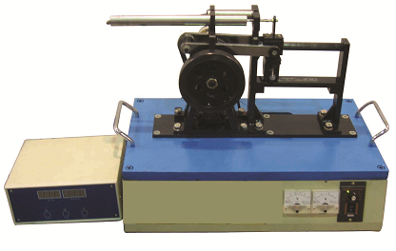
- 实验内容
- 平面机构运动分析实验
- 机械系统动力学仿真实验
- 机械系统速度波动调节实验
- 主要技术参数
1、电机功率：90W
2、调速0～280转/分
3 、光栅角位移传感器：1000栅
4、直线位移传感器：160L
5、外型尺寸：600×380×460mm
6、重量：45Kg
- 性能特点
- 该实验台有负载器，可完全模拟牛头刨床刨刀的受力情况－正行程作用恒定载荷，反行程空载。
- 该实验台为综合实验台，即可作平面机构运动分析实验，又可作机械系统动力学测试仿真实验和速度波动调节实验
- 该实验台装有大小飞轮各一个，可通过不加飞轮和更换飞轮，比较速度波动调节效果
- 配套的计算机测试仿真软件，可分析从动件与主动件之间的运动关系，和求解在负载作用下主动件真实运动规律，并作出运动仿真和实测曲线
该实验台配制适应高速动态参数采集的AD卡，测试精度高，速度快且稳定。

